VIAJE SENCILLO DE CHIHUAHUA A LOS MOCHIS
Iniciando en Chihuahua y Terminando en Los Mochis
03 días / 02 noches
“PKT 2x1 en Chepe Express clase turista”
Viajan 02 adultos por el precio de uno!!
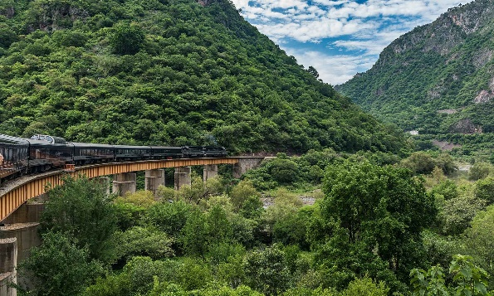
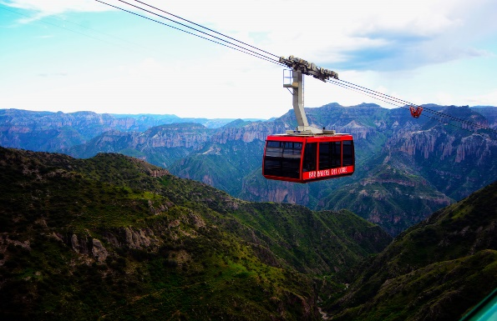

Código: PCL5
Chihuahua-Divisadero-El Fuerte
03 días / 02 noches
01 desayuno por persona

*Salidas (día 1):
Temporada Alta (Semana Santa, Verano y Diciembre) = Lunes, Miércoles y Sábados
Temporada Baja (resto del año) = Lunes y Sábados

*El estado de Chihuahua y Sinaloa manejan horario “zona montaña”, favor de ajustar su reloj una hora más temprano que el resto del país.

*Dia 01 Chihuahua-Divisadero
Llegadas temprano por la mañana al aeropuerto de Chihuahua donde serán recibidos por nuestro representante quien les darán la bienvenida y entregaran sus documentos de viaje que contienen: cupones de hospedaje, boletos de tren; boletos de autobús. Traslado a la estación de autobuses para su salida más próxima con destino a Divisadero en autobús de línea Noroeste; 4 horas aproximadas de trayecto. A la llegada a Divisadero; favor de dirigirse directamente a su hotel que se encuentra a escasos pasos de la estación del tren; si requiere de ayuda con su equipaje no dude en solicitarlo en la recepción. Esta tarde sugerimos; visita al Parque Aventura Barrancas del Cobre que se encuentra en el área y donde podrá visitar los distintos miradores, mirador piedra volada, retar su espíritu aventurero en el puente colgante que cruza un pequeño cañón, paseo en el Teleférico o Tirolesas (opcional-no incluidos), o simplemente comprar bonita artesanía Tarahumara.

Hospedaje: Hotel Divisadero o similar / sujeto a disponibilidad

Día 02 Divisadero Barrancas-El Fuerte
Todos Abordo!
Desayuno incluido; luego favor de dirigirse directamente a la estación del tren para abordar el Tren Chepe Express clase turista a las 7:30 am con destino a la ciudad colonial de El Fuerte. Disfrute de la parte más interesante del recorrido en el tren al cruzar por varios puentes y túneles que engalanan las impresionantes vistas que la Sierra Madre ofrece.
Llegada a El Fuerte “Pueblo Mágico” a las 3:05 pm donde serán recibidos y trasladados a su hotel. Esta tarde; camine por las calles empedradas, visite su iglesia colonial, el palacio municipal, el mercado, el museo local, también realice una relajante caminata por la orilla del río que cruza por un lado de su hotel o simplemente disfrute de las hermosas instalaciones de su hotel. También le recomendamos que deleite su paladar con ricos platillos de mar que le ofrecen los distintos restaurantes locales o el de su propio hotel; nuestra recomendación: Cauque o langostino de río!
Hoy: Desayuno incluido
Hospedaje: Hotel La Choza o similar / sujeto a disponibilidad

CHEPE EXPRESS UP-GRADE a sección:
Ejecutiva: $575.00 pesos por persona (incluye acceso al bar / no incluye alimentos)
Primera: $1,860.00 pesos por persona (incluye comida y acceso preferencial a las instalaciones del tren como el bar, terraza y domo comedor)
*Sujeto a disponibilidad / *Precio Publico

Día 03 Salida
Traslado al aeropuerto de Los Mochis, favor de considerar dos horas de traslado por carretera y dos horas previas de registro que las aerolíneas solicitan.

Precio al Público:
$12,230.00 pesos ocupación doble / viajan 02 adultos por el precio de uno!!
$5,080.00 pesos persona adicional
$3,520.00 pesos menor
*Todas las habitaciones cuentan con dos camas matrimoniales

Paquete incluye:
-Hospedaje
-Un desayuno por persona según se indica (menú fijo). Nota: En caso de requerir una dieta especial o ser alérgico a un alimento favor de notificarlo con anticipación.
-Boletos de autobús línea local Noroeste
-Boletos de Tren Chepe Express clase turista
-Traslados y tours como se indica (servicio en compartido/no privados)
-Impuestos

Vigencia: Enero-Diciembre 10; 2021
*Sujeto a restricciones en Semana Santa, días festivos, puentes, navidad y fin de año
Nota importante: Precios sujetos a cambio debido a fluctuaciones en la tarifa del tren

Para más opciones visite nuestra web: www.sammytoursmexico.com

Su viaje es nuestro viaje!!

